Neue Generation der Plasma Quad Plus-Filtertechnologie vorgestellt

- Plasma Quad Plus-Filtertechnologie als optionaler Nachrüstsatz lieferbar
- Filtersysteme entfernen effektiv eine Vielzahl von Schadstoffarten aus der Raumluft
- Plasmabasierte Filtertechnologie macht Allergene unschädlich

Ratingen, 16. Dezember 2020 – Die neue Generation seiner Plasma Quad Plus-Filtertechnologie für Klima-Innengeräte stellt Mitsubishi Electric jetzt seinen Marktpartnern vor. Effektive Filter-Technologien sind Garanten für eine saubere und gesunde Raumluft. Bereits mit der aktuellen Plasma Quad-Filtertechnologie lässt sich eine Vielzahl von Schadstoffarten aus der Raumluft entfernen. Um den steigenden Anforderungen an eine hohe Luftqualität zu entsprechen, hat Mitsubishi Electric diese Filtertechnologie jetzt weiterentwickelt. Mit der neuen Generation können die Klima-Innengeräte von Mitsubishi Electric jetzt zusätzlich zu den bereits serienmäßigen Luftfiltersystemen mit einer weiteren Filtertechnologie nachgerüstet werden.
„Neben weiteren hocheffektiven Filtersystemen wie beispielsweise Geruchsfilter, Filter zur Luftreinigung oder Silber-Ionen-Filter steht mit der Plasma Quad Plus-Filtertechnologie ein besonders leistungsfähiges und wirksames Filtersystem zur Verfügung“, erklärt hierzu Michael Lechte, Manager Product Marketing bei Mitsubishi Electric, Living Environment Systems. Die Plasma Quad Plus-Filtertechnologie ist ein Filtersystem, das effektiv eine Vielzahl von Schadstoffarten aus der Raumluft entfernen und Allergene unschädlich machen kann. Durch ihren Einsatz kann sowohl im gewerblichen wie auch im privaten Bereich eine hohe Luftqualität erzielt werden.
Bei der Plasma Quad Plus-Filtertechnologie setzt eine Hochspannungselektrode durch Entladung Plasma frei und neutralisiert Viren, Bakterien, Allergene und Schimmel. Darüber hinaus werden Feinstäube kleiner als 2,5 Mikrometer sowie Staub vom Filter absorbiert. Der Betrieb erfordert eine separate Spannungsversorgung. Die Ansteuerung erfolgt dabei über das Innengerät.
Bestehende Geräte können mit dem neuen Plasma Quad Connect Kit für Innengeräte mit dem hochwirksamen Plasma-Quad Plus-Filtersystem nachgerüstet werden. Es steht für sämtliche Wandgerätemodelle der Kompakt-, Deluxe- und Premium-Serien als Nachrüstsatz zur Verfügung, der einfach und schnell vom Fachhandwerker installiert werden kann. Dabei lässt sich das zusätzliche Filterelement ohne großen Aufwand in bereits installierte Klima-Innengeräte anbauen.
Die Nachrüstung von Kanaleinbaugeräten kann je nach Einbausituation über zwei unterschiedliche Montagevarianten erfolgen. Bei freier Luftansaugung – beispielsweise in der Zwischendecke – lässt sich das Filtersystem unmittelbar hinter dem Luftansauggitter in den geräteseitigen Lufteinlass platzieren. Für Systeme, die mit einem Luftkanal arbeiten, steht ein spezieller Filterkasten zur Verfügung, der zwischen dem Kanal und dem Lufteinlass am Gerät montiert wird
Für Deckenkassetten stellt das Unternehmen ebenfalls einen speziell entwickelten Plasma Quad Connect-Filter als Nachrüstsatz zur Verfügung. Bei einer Neuinstallation oder auch bei einem neuen Projekt kann die leicht modifizierte Gehäuseabmessung entsprechend der bauseitigen Situation vor Ort im Vorfeld der Planungen schon berücksichtigt werden. Bei einer nachträglichen Installation lässt sich der Plasma Quad Connect-Filter über ein spezielles Gehäuse unauffällig am Innengerät platzieren. Dabei wird das Filterelement in einen kompakten Zwischenrahmen zwischen der Blende und dem Chassis des Gerätes eingesetzt.
Ausführliche Informationen zu den Filtersystemen und der neuen Plasma Quad Plus-Filtertechnologie können im Internet auf der Webseite www.mitsubishi-les.com/filter abgerufen werden.
Für geschlossene Räume, in denen fest installierte Filtertechnologien nicht eingesetzt oder nachgerüstet werden können, stellt das Unternehmen in Kürze seine neu entwickelten mobilen Luftreiniger vor.
Weitere Informationen gibt Mitsubishi Electric Europe B.V., Mitsubishi-Electric-Platz 1, 40882 Ratingen, E-Mail: les@meg.mee.com, Tel.: 0 21 02 - 4 86 - 0, www.mitsubishi-les.com

Über Mitsubishi Electric

Mit fast 100 Jahren Erfahrung in der Bereitstellung zuverlässiger und qualitativ hochwertiger Produkte ist Mitsubishi Electric ein weltweit anerkannter Marktführer in der Herstellung, dem Marketing und dem Vertrieb von elektrischen und elektronischen Geräten für die Informationsverarbeitung und Kommunikation, Weltraumentwicklung und Satellitenkommunikation, Unterhaltungselektronik, Industrietechnologie, Energie, Mobilitäts- und Gebäudetechnologie sowie Heiz-, Kälte- und Klimatechnologie. In Anlehnung an die Unternehmensphilosophie „Changes for the Better“ und der Umwelterklärung „Eco Changes“ ist Mitsubishi Electric bestrebt, ein weltweit führendes, grünes Unternehmen zu sein, das die Gesellschaft mit Technologie bereichert. Mit rund 146.500 Mitarbeitern erzielte das Unternehmen zum Ende des Geschäftsjahres am 31.03.2020 einen konsolidierten Umsatz von 40,9 Milliarden US-Dollar*. In über 30 Ländern sind Vertriebsbüros, Forschungsunternehmen und Entwicklungszentren sowie Fertigungsstätten zu finden. Seit 1978 ist Mitsubishi Electric in Deutschland als Niederlassung der Mitsubishi Electric Europe vertreten. Mitsubishi Electric Europe ist eine hundertprozentige Tochter der Mitsubishi Electric Corporation in Tokio.

* Umrechnungskurs 109 Yen = 1 US-Dollar, Stand 31.03.2020 (Quelle: Tokioter Devisenbörse)

Weitere Informationen finden Sie unter

http://www.MitsubishiElectric.de
http://global.mitsubishielectric.com

---------------------------------------------------------------------------------------------------------------------
Kontakt

Schellhorn Public Relations GmbH Telefon: 0 23 64 - 10 81 99
Martin Schellhorn Mobil: 01 77 - 3 22 58 02
Blombrink 1 Fax: 0 23 64 - 28 77
45721 Haltern am See E-Mail: martin.schellhorn@schellhorn-pr.de

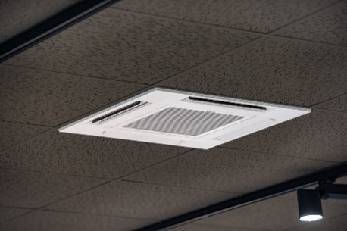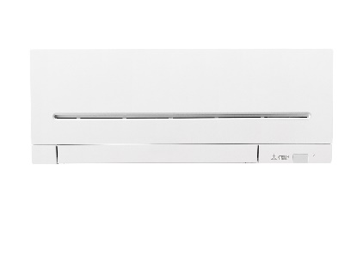

Mit dem neuen Plasma Quad Connect Kit können bestehende Geräte mit der Plasma Quad Plus-Filtertechnologie nachgerüstet werden.

Abbildungen: Mitsubishi Electric
Datum: 16.12.2020

